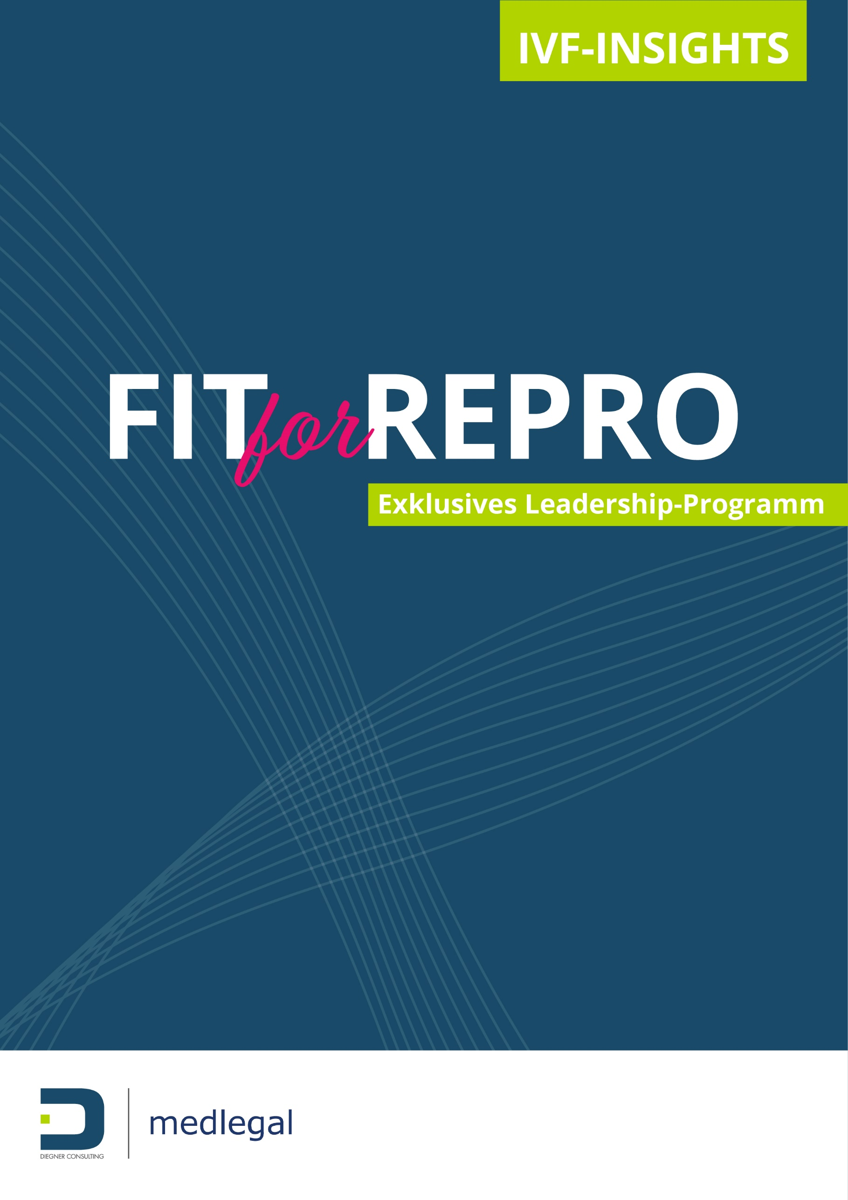

Willkommen bei FIT for REPRO
Junge Reproduktionsmedizinerinnen und -mediziner stehen heute vor enormen Herausforderungen – medizinisch, ethisch, wirtschaftlich. Mit FIT for REPRO schaffen wir ein exklusives Leadership-Programm, das fachliche Exzellenz mit unternehmerischem Denken und persönlicher Weiterentwicklung verbindet.

Unser Ziel
Das Programm FIT for REPRO wurde speziell für junge Mediziner:innen entwickelt, die sich auf eine Leitungsposition in einem Kinderwunschzentrum vorbereiten oder perspektivisch ein solches Zentrum übernehmen möchten.
Gemeinsam mit der renommierten Kanzlei medlegal (u.a. Hamburg) bietet Diegner Consulting ein einzigartiges Weiterbildungs- und Mentoringformat, dass alle relevanten Aspekte rund um Praxisgründung/übernahme, Praxisführung, Medizinrecht und strategisches Praxismanagement in der Reproduktionsmedizin vereint.



Leadership-Programm für junge Ärztinnen und Ärzte in der Reproduktionsmedizin
In einer festen Gruppe von 8–12 Ärztinnen und Ärzten begleiten wir Sie über einen Zeitraum von 2,5 Jahren – intensiv, praxisnah und persönlich.
Unser Ziel ist es, Sie gezielt auf Führungsaufgaben in einem bestehenden oder neu zu gründenden Kinderwunschzentrum vorzubereiten.

Ihre Vorteile auf einen Blick:
- Spezifisches Know-how für die Leitung einer reproduktions-medizinischen Praxis
- Tiefe Einblicke in medizinrechtliche Grundlagen, Trägerschaftsmodelle und Zulassungsfragen
- Entwicklung Ihrer Führungskompetenzen und Management-fähigkeiten
- Direkter Zugang zu einem exklusiven Netzwerk von Expertinnen und Experten
- Langfristige Begleitung durch die Experten aus Recht und Unternehmensberatung



Startschuss in die Zukunft – Unser erstes Event
Datum 09. und 10. Oktober 2026
Uhrzeit Start 09:00 Uhr
Ort Hardenberg BurgHotel
Agenda Vorstellung & Kennenlernen
Dragon IVF International – Hands on Kurs
Marktsituation in der Reproduktionsmedizin
Kaufen, Partner:in werden oder Gründung
Praxisübernahme / Praxisgründung – wie funktioniert das & worauf muss ich achten
Finanzplanung / Kosten einer Kinderwunschpraxis
Gemeinsames Abendprogramm am 09.10.2026.

Was erwartet Sie
Freuen Sie sich auf praxisnahe Einblicke in die Arbeit moderner IVF-Labore: Im Rahmen eines Hands-on-Formats erhalten Sie einen direkten Eindruck von zentralen Methoden der assistierten Reproduktion und deren Vorbereitung im Labor. In kleinen Gruppen wird Wert auf praktisches Lernen und individuelle Fragen gelegt.
Darüber hinaus erwartet Sie eine ausführliche Einführung in die zentralen Themen der angestrebten Führungsrolle, wobei wir uns im Schwerpunkt mit der Frage „Kaufen, Partner:in werden oder Gründung“ beschäftigen werden. Neben rechtlichen Aspekten, tiefen Einblicken in den Markt und Beispielen stehen für uns die offene Diskussion, interaktive Formate und viel Raum für Austausch im Mittelpunkt des Workshops.
Abendprogramm – Austausch in entspannter Atmosphäre
Nach einem Tag voller Inspiration und fachlichem Input laden wir Sie zu einem lockeren Abend ein: Bei gutem Essen, einem Glas Wein (oder zwei) und angenehmer Atmosphäre ist Zeit für echtes Kennenlernen, persönlichen Austausch und neue Verbindungen.
Ob Fachgespräch am Stehtisch oder Lachen an der Bar – dieser Abend gehört dem Netzwerk.

Und so geht’s weiter – Fokus auf Führung & Verantwortung
Nach dem Auftakt tauchen wir bei den Folgeveranstaltungen noch tiefer in die Welt der Praxisführung ein. Ob als künftige:r Inhaber:in oder ärztliche Leitung – wir beleuchten alle relevanten Aspekte, die für eine erfolgreiche und verantwortungsvolle Leitung einer reproduktionsmedizinischen Einrichtung entscheidend sind.
Office-Hour
- 10 Events in 2,5 Jahren
- Fragestunde und direkte Hilfe
- Jeweils 2h
- Berater und Rechtsanwalt, ggf. Steuerberater etc.
Live-Event
- 5 Events in 2,5 Jahren
- Jeweils 2 Tage
- Berater und Rechtsanwalt, ggf. externe Experten

Von strategischer Positionierung über Teamführung bis hin zu wirtschaftlichen Grundlagen: FIT for REPRO macht Sie fit für die Praxisleitung – in all ihren Facetten.
Jede Veranstaltung bietet
- Spezifische Informationen aus dem Alltag der IVF-Zentren
- Tiefe Einblicke in unternehmerische Entscheidungen und Alltagsrealitäten
- Zugeschnittene Informationen auf die Herausforderungen der Reproduktionsmedizin
- Seitenblicke in andere Fachrichtungen und Branchen
- Impulse von Expert:innen aus Praxis, Forschung und Wirtschaft
- Raum für Reflexion, Austausch und konkrete Praxisfragen

Themen und Inhalte

Medizinische Inhalte & klinische Praxis
Grundlagen, Diagnostik & klinische Einordnung
- Reproduktionsmedizinische Basisdiagnostik
- Differenzierte Abklärung weiblicher und männlicher Fertilitätsstörungen
- Spermiogramm und weiterführende andrologische Diagnostik
- Endometriose im reproduktionsmedizinischen Kontext
- Einordnung komplexer Befunde und Grenzindikationen

Therapieentscheidungen & klinische Strategien in der ART
- Indikationsstellung für verschiedene ART-Verfahren
- IVF vs. ICSI: differenzierte Entscheidungsfindung
- Individualisierte Therapieplanung
- Umgang mit Low-Responder- und High-Responder-Patientinnen
- Strategien bei wiederholtem Implantationsversagen

Stimulation & Medikation
- Aktuelle Stimulationsprotokolle (konventionell, mild, individualisiert)
- Auswahl und Einsatz von Gonadotropinen
- Trigger-Strategien und Zyklussteuerung
- Lutealphasenunterstützung
- Neue Entwicklungen in der medikamentösen Therapie
- Umgang mit Nebenwirkungen und Risiken

Komplikationen & Risikomanagement
- OHSS: Prävention, Risikostratifizierung und Management

Kryokonservierung & Fertilitätserhalt
- Medizinische und soziale Indikationen für Social und Medical Freezing
- Verfahren der Kryokonservierung (Eizellen, Spermien, Embryonen)
- Strategische Einbindung in Therapiepläne
- Langzeitaspekte und Patient:innenaufklärung

IVF-Labor & Embryologie (inkl. Workshop)
- Praktische Abläufe im IVF-Labor
- Befruchtung, Kultur und Embryonenentwicklung
- Embryobeurteilung und Selektionskriterien
- Schnittstellen zwischen Klinik und Labor
- Qualitätssicherung im Laboralltag

Neue Technologien & Innovationen
- Technologische Entwicklungen im IVF-Labor
- Zeitraffer-Systeme und neue Selektionsmethoden
- Bewertung neuer Verfahren im klinischen Einsatz
- Integration in bestehende Abläufe

Künstliche Intelligenz in der Reproduktionsmedizin
- Aktuelle Einsatzbereiche von KI (z. B. Embryoselektion, Datenanalyse)
- Potenziale und Grenzen im klinischen Alltag
- Einordnung von KI-basierten Entscheidungsunterstützungen
- Verantwortung und ärztliche Entscheidungsrolle
- Umgang mit unerwarteten Verläufen im Stimulationsprozess
- Sicherheit im klinischen Alltag
- Zyklusabbrüche und deren klinische Bewertung

Praxisführung, Organisation & unternehmerische Verantwortung

Recht, Regulierung & ärztliche Verantwortung
- Rechtliche Rahmenbedingungen der Reproduktionsmedizin
- Zulässige Behandlungen und regulatorische Grenzen
- Dokumentations- und Aufklärungspflichten
- Haftung der ärztlichen Leitung
- Besonderheiten bei internationalen Patient:innen
- Rechte von Spenderinnen und Spendern sowie zukünftige Entwicklungen

Arbeitsrecht & Personalführung (inkl. Workshop)
- Grundlagen des Arbeitsrechts im Praxisalltag
- Vertragsgestaltung, Arbeitszeitmodelle und Zusatzleistungen
- Mitarbeiterführung zwischen fachlicher Nähe und Führungsverantwortung
- Recruiting, Einarbeitung und Mitarbeiterbindung

Praxisorganisation & operative Steuerung
- Termin- und Patientenmanagement
- Organisation von Abläufen im Praxisalltag
- Abstimmung im Team und Delegation von Leistungen
- Umgang mit komplexen oder fordernden Patientensituationen

Betriebswirtschaft, Gründung & strategische Entwicklung
- Praxisgründung, -übernahme oder Einstieg als Partner:in
- Marktüberblick Reproduktionsmedizin
- Investitions- und Finanzierungsplanung (inkl. IVF-Labor)
- Grundlagen der Praxis-BWL und Kostenstrukturen
- Abrechnungssystematik und Liquiditätssteuerung

Qualitätsmanagement, IT & Digitalisierung
- QM-Anforderungen in Sprechstunde und ART-Bereich
- Dokumentation, Audits, Hygiene und regulatorische Vorgaben
- IT-Infrastruktur, Datenschutz und Cyber-Security
- Praxissoftware und digitale Prozesslandschaften
- Digitalisierung als fortlaufende Managementaufgabe

Kommunikation, Rolle & Außenauftritt
- Kommunikation mit Patient:innen, Team und Zuweisern
- Gleichzeitigkeit der Rollen (Ärzt:in, Unternehmer:in, Führungskraft)
- Selbst- und Zeitmanagement im Praxisalltag
- Grundlagen des Praxismarketings und rechtliche Rahmenbedingungen

Vorstellung der Gastgeber

Markus Diegner
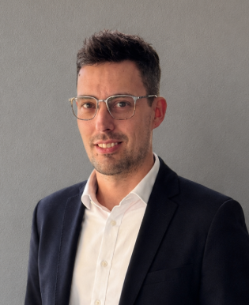
Markus Diegner ist Inhaber der Diegner Consulting und Gründer von FertiCredit. Nach seinem Studium in den Niederlanden war er mehrere Jahre als Praxismanager in einem der größten deutschen Kinderwunschzentren tätig – bevor er den Schritt in die Selbstständigkeit wagte.
Seit über 13 Jahren begleitet er Kinderwunsch-zentren in ganz Deutschland – von der Gründung über die Gestaltung der Prozesse bis hin zur Nachfolge. Auch als Interimsmanager war er bereits für mehrere große IVF-Gruppen im Einsatz.
Mit „FIT for REPRO“ bringt Markus Diegner seine langjährige Erfahrung im Bereich der Praxisführung gezielt an die nächste Generation weiter. Sein Ziel: junge Ärzt:innen dabei zu unterstützen, nicht nur medizinisch exzellent, sondern auch unternehmerisch erfolgreich zu sein.

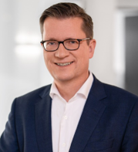
Johannes Kalläne
Johannes Kalläne ist Gründer von medlegal und seit über zwei Jahrzehnten als Rechtsanwalt im Gesundheitswesen tätig.
Nach Stationen als Fachanwalt für Medizinrecht in Schleswig-Holstein, Berlin und Hamburg übernahm er leitende Funktionen, unter anderem als Referent des Vorstandes und Leiter der Rechtsabteilung in renommierten Unternehmen der Gesundheitswirtschaft – darunter das Endokrinologikum und Amedes.
Seine Expertise bringt er regelmäßig in Vorträgen, Lehrveranstaltungen und Publikationen ein. Auch engagiert er sich in zahlreichen berufsständischen und gesundheitspolitischen Gremien.
Sein Antrieb: rechtssichere Strukturen schaffen, die medizinische Exzellenz und wirtschaftlichen Erfolg verbinden – besonders in einem zunehmend regulierten und komplexen Gesundheitsmarkt.

Jetzt bewerben – FIT for REPRO ist exklusiv
FIT for REPRO richtet sich an engagierte, zukunftsorientierte Ärztinnen und Ärzte in der Weiterbildung oder frühen Facharztphase der Reproduktionsmedizin, die nicht nur medizinisch, sondern auch persönlich und strategisch wachsen möchten.
Unser Leadership-Programm ist auf eine begrenzte Teilnehmerzahl ausgelegt, um echten Austausch, individuelle Entwicklung und nachhaltiges Netzwerken zu ermöglichen.
Teilnahmevoraussetzungen
Sie sind in der gynäkologischen Facharztausbildung zum Schwerpunkt gynäkologische Endokrinologie und Reproduktionsmedizin oder haben erste Berufsjahre in einer reproduktionsmedizinischen Einrichtung erlangt.
Ihre Motivation, Führungsverantwortung zu übernehmen und die Zukunft der Reproduktionsmedizin mitzugestalten.
Das erwartet Sie
- 5 exklusive Module in Präsenz an inspirierenden Orten
- 16 Online-Events zu aktuellen Fragen und Themen
- Zugang zu einem starken Netzwerk aus Expert:innen, Gleichgesinnten und Entscheidungsträger:innen
Kosten
- 5 Präsenz-Module á 2 Tage + 16 Office-Hours
3.900€ zzgl. MwSt.
- Anreise und Übernachtung auf eigene Kosten
- Gerne bieten wir Teilzahlungsmöglichkeiten an.
- Die Buchung einzelner Module ist nicht möglich, da wir in einer festen Gruppe kontinuierlich und vertrauensvoll zusammen-arbeiten wollen.
Teilnahme
Die Anzahl der Plätze ist limitiert, um eine angenehme Atmosphäre und persönliche Betreuung zu gewährleisten.
Die Platzvergabe erfolgt nach dem Zeitpunkt des Eingangs der Anmeldung – first come, first served.

Weitere Informationen & Anmeldung

https://diegner-consulting.de/ivf-insights/

Ansprechpartner
Maren Bußkamp
m.busskamp@diegner-consulting.de
+49 175 7328758

